田原市ふるさと産品創出・強化支援事業補助金評価基準

１ 審査について
（１）審査の考え方
審査にあたっては、「田原市ふるさと産品創出・強化支援事業 事業者提案募集要項」等の関係書類を基に、本業務に対する企画提案等について、企画提案書及びプレゼンテーション等における聴き取りにより実施する。

（２）審査項目・配点
企画提案の評価項目及び配点は以下のとおりとし、評価点数は１００点満点とする。
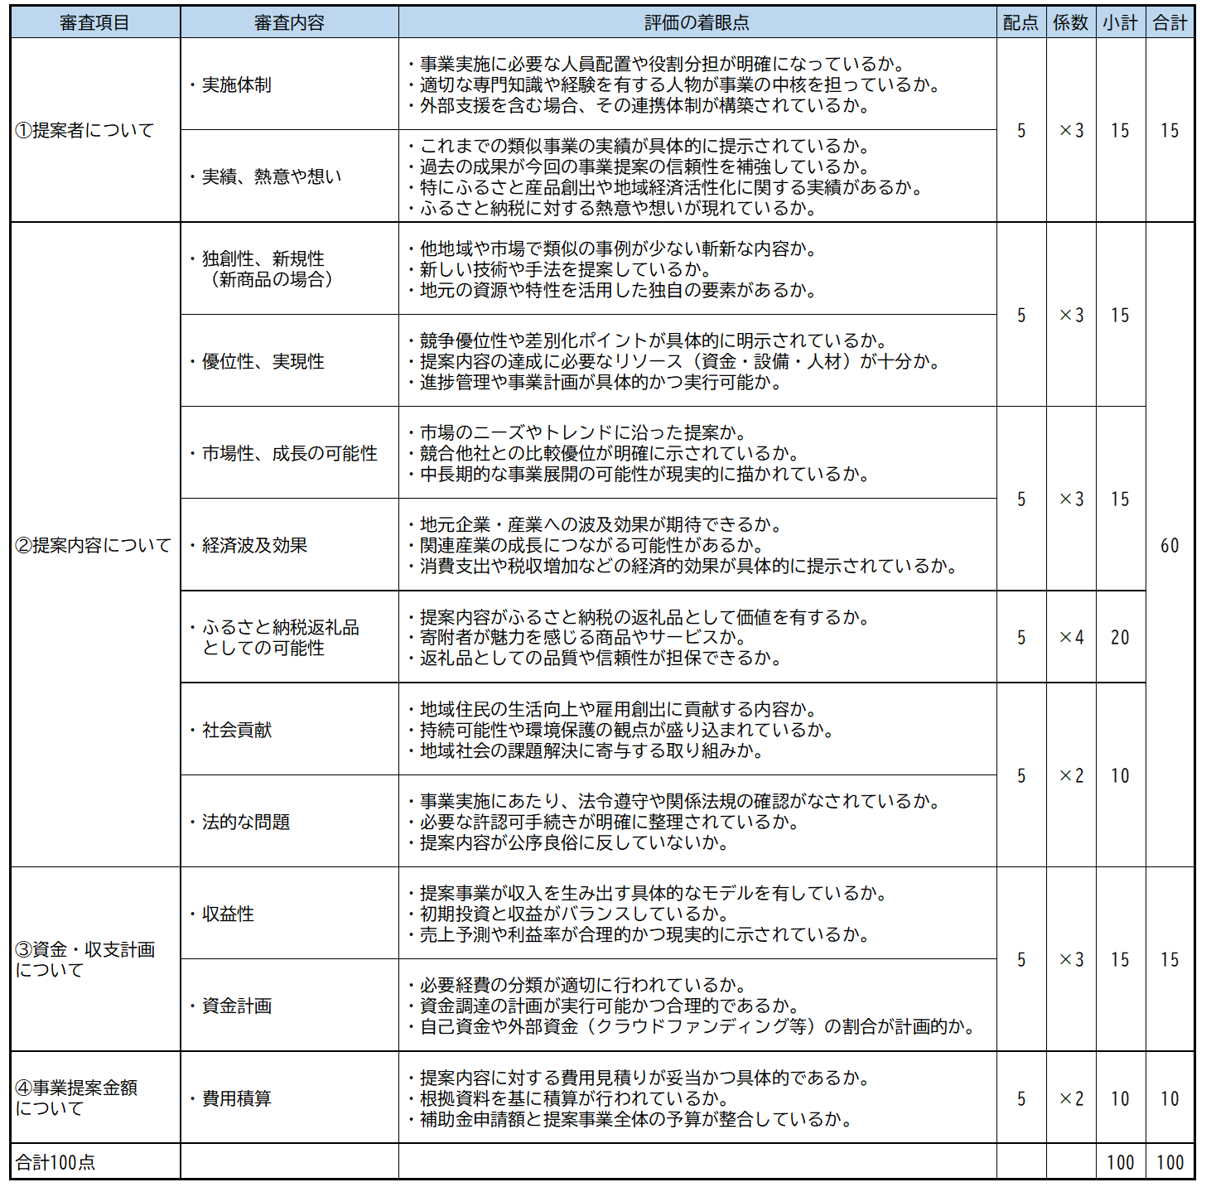

２ 評価基準
（１）評価点
評価については、次の表のとおり６段階で行う。評価にあたっては、「十分である」を基準として、それよりもどの程度優れているか、劣っているかを判断する。
評価 | 評価点
極めて優れている | ５
優れている | ４
十分である | ３
劣る | ２
大変劣る | １
評価できない又は記載していない | ０

（２）資金・収支計画及び提案金額の評価
・「審査項目：③資金・収支計画について」の評価点数については、学識経験者にて審査を実施する。
・「審査項目：④事業提案金額について」の評価点数については、事務局にて審査を実施する。

３ 審査方法等
・田原市ふるさと産品創出・強化支援事業補助金提案審査会（以下、「審査会」という。）委員は、申請者からの企画提案等を元にヒアリングを行い、上記審査項目に基づき審査を行う。
・審査に際しては、別紙審査表を用いる。
・各審査内容について、重要度により評価点を２～４倍する。

４ 補助対象者の選定について
審査会委員の採点により、以下の条件に従い選定する。
【選定条件】
① 審査会委員の評価点数の平均が６０点以上の者。（小数点以下切り捨て）
② ①が複数いる場合は、審査会の協議により評価点数上位３者程度に選定する。
※審査会の評価点数の平均が６０点に満たない者は、要水準を満たしていないものと判断して、補助対象者として選定しない。

５ 注意事項
・企画提案者から審査会委員への接触は、直接、間接を問わず禁じているので、万が一、接触があった場合には事務局へ連絡する。
・評価については、審査の当日に行う。

